 | 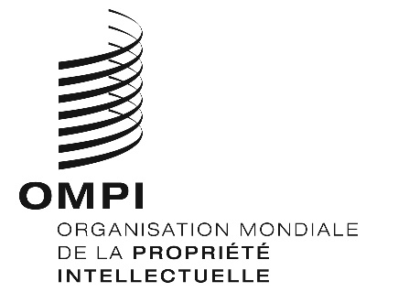 | F
SCCR/37/3
ORIGINAL : anglais
DATE : 6 novembre 2018

Comité permanent du droit d’auteur et des droits connexes
Trente-septième session
Genève, 26 – 30 novembre 2018
Modalités proposées pour une étude sur la protection des droits des metteurs en scène de théâtre
Document établi par le Secrétariat

Protection des droits des metteurs en scène de théâtre
À la trente-cinquième session du SCCR tenue en novembre 2017, la Fédération de Russie a présenté un document intitulé “Proposition de la Fédération de Russie concernant le renforcement de la protection des droits des metteurs en scène au niveau international” (document SCCR/35/8).
À la trente-sixième session du SCCR, la délégation de la Fédération de Russie a présenté sa proposition en détail et a proposé que le comité réalise une étude sur cette question. Le comité a approuvé la proposition et le Secrétariat a été prié de présenter les modalités de l’étude à la trente-septième session du SCCR.
Il est proposé que l’étude soit réalisée par deux experts, l’un du Canada et l’autre de la Fédération de Russie.
Mme Ysolde Gendreau, ressortissante du Canada, est diplômée de l’Université McGill et de l’Université Paris II (doctorat de droit) et membre du Barreau du Québec. Mme Gendreau enseigne le droit de la propriété intellectuelle et le droit de la concurrence à la Faculté de droit de l’Université de Montréal depuis 1991, ainsi que dans plusieurs universités à l’étranger. Dans ses recherches, elle met l’accent sur le droit d’auteur dans une perspective comparative et internationale. Elle est l’auteur d’un grand nombre de publications tant au Canada qu’à l’étranger.
M. Anton Sergo, ressortissant de la Fédération de Russie, est diplômé de l’Académie de droit de l’Université d’État de Moscou (doctorat de droit) et est titulaire, dans cette même université, de la Chaire UNESCO du droit d’auteur et d’autres branches du droit de la propriété intellectuelle. Professeur associé à la Faculté du droit d’auteur et des droits connexes de l’Académie d’État russe de l’Institut de la propriété intellectuelle, il est l’auteur d’un grand nombre de publications.
L’étude, qui devrait faire entre 35 et 45 pages, doit être rédigée en anglais et un résumé sera traduit dans les différentes langues de travail de l’OMPI.
L’étude comprendra une enquête sur les formes de protection au titre du droit d’auteur et des droits connexes prévue pour les metteurs en scène de théâtre dans divers pays du monde entier. Elle visera notamment à
- définir le cadre juridique international applicable aux droits des metteurs en scène de théâtre;
- définir le champ d’application du sujet traité (par exemple, activités concernées, droit moral et droits patrimoniaux, avec des exemples provenant de différents États membres);
- déterminer un échantillon représentatif de dispositions législatives des États membres de l’OMPI relatives à la protection des droits des metteurs en scène de théâtre et aux conditions d’octroi de la protection juridique appropriée, y compris la protection des interprétations ou exécutions non fixées, sous quelque forme matérielle que ce soit;
- étudier les pratiques en matière d’application de la loi dans le domaine de la protection des droits des metteurs en scène de théâtre en s’appuyant sur quelques études de cas destinées à illustrer les systèmes en vigueur;
- analyser l’efficacité de la protection des droits des metteurs en scène de théâtre afin d’évaluer plus en profondeur la pertinence des possibles mécanismes de protection internationale.
L’étude sera présentée à la trente-neuvième session du SCCR prévue en octobre 2019. Un rapport intérimaire sera présenté à la trente-huitième session du SCCR prévue en avril 2019.
[Fin du document]

